Выполните задание на отдельном листе к 20.03, и отправьте на электронный адрес для проверки cil@apt29.ru, сохраните лист с решением для сдачи.

На листочке подпишите дату, тему практического занятия, фамилию и номер группы.

18.03.2020 Практическое занятие: применение теоремы трех перпендикуляров.
(Рекомендую первой половине обучающихся по списку выполнять первый вариант, второй половине – второй вариант.)

Применение теоремы трех перпендикуляров  В-1  1.Дано:ABCD – ромб. AK$⊥$ ABCD.  Доказать: a ⊥ b  2.Дано: BAC =46°,$∠$ACB =44°,  AD ⊥ ABC. Как взаимно расположены прямые CB и BD?  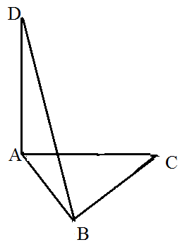  3. Дано: прямая MA перпендикулярна плоскости квадрата ABCD. Какой вид имеет треугольник MBC?  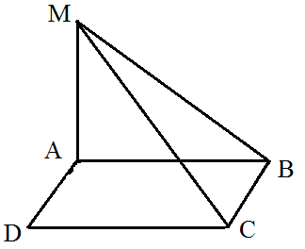 | Применение теоремы трех перпендикуляров  В-2  1. Дано:ABCD – прямоугольник. AK$⊥$ ABCD.  Доказать: a ⊥ b.  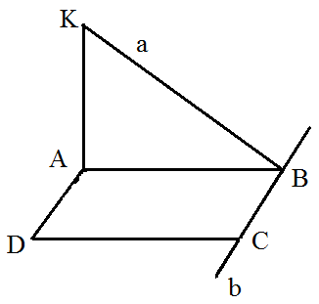  2. $Дано: ∠$A=60°, ABC =30°, DB⊥ ABC.  Доказать: CD⊥AC.  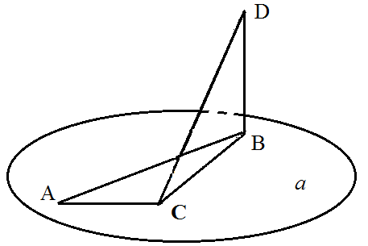  3.Дано: MA⊥ ABC, AD- медиана,  MD⊥BC.  Доказать:AB=AC.  